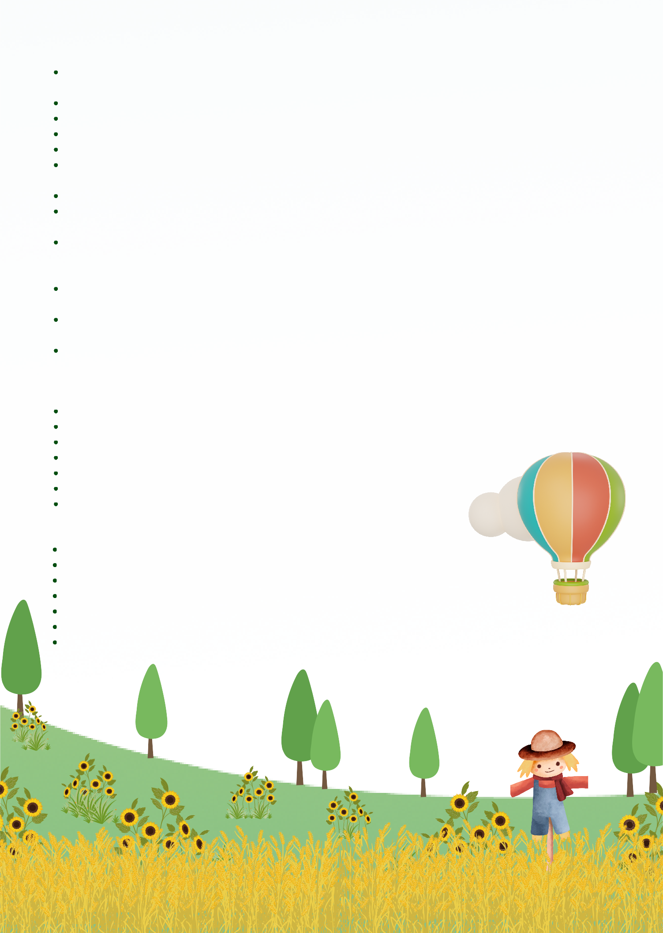
REGELS
Kinderen dienen te allen tijde opmerkingen over regels van de organisatie/bouwopzichters op te
volgen.
Ouders mogen de kinderen niet helpen met het bouwen van hun hut. Kinderen mogen alleen bouwen als de vlag gehesen is.
Kinderen mogen niet alleen (of zonder toezicht van een volwassene) in een hut.
Kinderen mogen niet alleen (of zonder toezicht van een volwassene) een bouwplaats betreden. Kinderen mogen nooit zonder toestemming van de werkplaatsmedewerkers de werkplaats betreden.
Kinderen mogen nooit zonder toestemming iets meenemen uit het winkeltje.
Kinderen morgen nooit zelf een brug of extra verdieping bouwen als daar geen vergunning voor is gegeven.
Aan het einde van een bouwdag moet al het hout, behorende bij een bouwplaats, bij voorkeur in de hut, of in ieder geval binnen de kaders van de betreffende bouwplaats gelegd worden. Alles buiten de kavels zal verwijderd worden en zal opnieuw “gekocht” moeten worden.
Geleende gereedschappen moeten aan het einde van een bouwdag weer ingeleverd worden bij het bouwmarkt.
Overgebleven (niet gebruikte) spijkers moeten aan het einde van een bouwdag weer ingeleverd worden bij de bouwmarkt.
Het is niet toegestaan om de houtuitgifte (daar waar je hout kunt halen/kopen) zonder toestemming van de organisatie en/of de bouwopzichters te betreden.

VEILIGHEID
Alle bouwers dragen stevige schoenen.
Laarzen zijn niet toegestaan.
Het dragen van een spijkerbroek (korte broeken niet toegestaan) is verplicht. Er mag in het dorp niet gerend worden.
Alle bouwers kunnen handschoenen gebruiken. In de hutten mag niet gesprongen worden.
Bij mooi weer kunnen bouwers zich insmeren met zonnebrand.

TIPS
Niet met twee handen slaan.
Eerst met de kop van de spijker een kruisje in het hout slaan. Zorg voor een stevige en stroeve ondergrond bij het timmeren. Houd de hamer zo laag mogelijk aan de steel vast .
Je kan beter vaak zachtjes (raak) slaan dan een paar keer hard (mis) slaan. Kromme spijkers er meteen uithalen.
Als een lange spijker uit het hout moet, een klosje tussen de hamer en het hout leggen.

